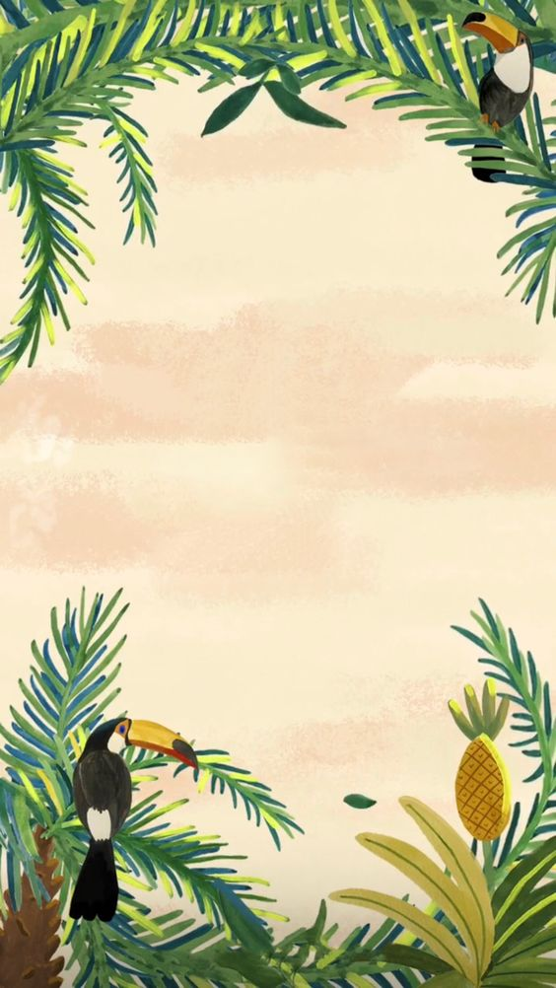

Vážení rodiče,   
na světě žije mnoho zvířat, které prostě milujeme. Nezáleží vůbec na tom, jestli dospěláci nebo děti. Jedno z takových úžasných tvorů na naší planetě jsou papoušci. Proto naše další cesta kolem světa bude patřit právě jim a pojedeme na celodenní výlet za poznáním tohoto úžasného kamaráda.  
  
**KDY: středa 17.4.2024 odjezd 8.00hod**

návrat mezi 15.30 – 16.oohod

**KDO: Předškoláci**

**KAM: Celodenní výlet do papouščí ZOO Bošovice u Brna a Slavkov**

**S SEBOU Batůžek se svačinkou + pití**

Připravte dětem svačinu na celý den podle jejich přání a chuti 😊.   
 Jídlo ve školce na tento den dětem odhlaste.   
 Děkujeme

